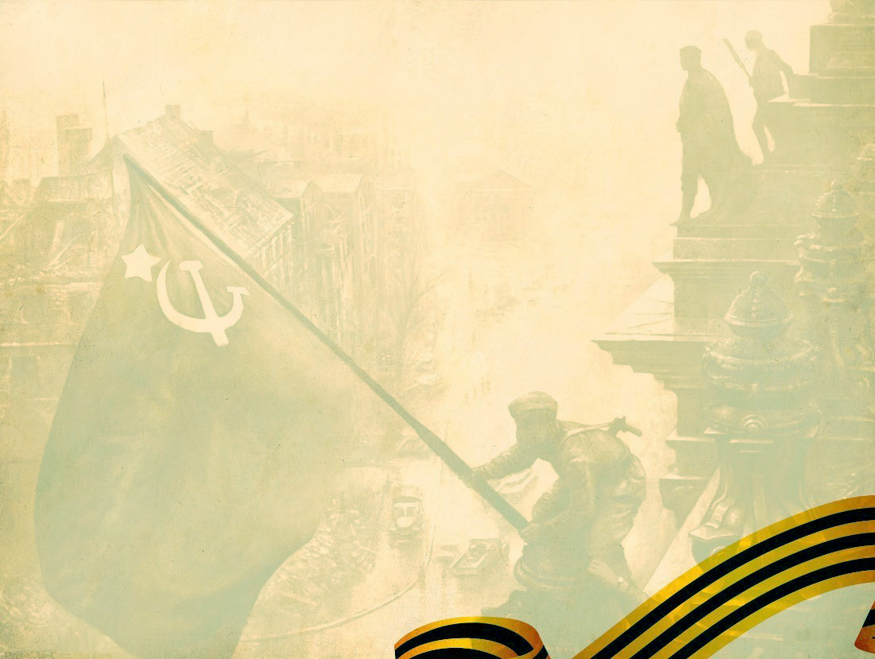
Консультация для родителей

Кто сказал, что надо бросить песню на войне?
После боя сердце просит музыку вдвойне!
Патриотическое чувство не возникнет само по себе. Его нужно воспитывать с раннего детства, взращивать. И без помощи взрослых ребенок не сможет выделить из окружающей его жизни главное, расставить приоритеты, правильно настроить чувства.
День Победы занимает особое место в жизни каждого человека, чьи родные участвовали или погибли на фронтах ВОВ. В нашем детском саду ежегодно проводится праздник, посвященный Дню Победы. Дети поют песни о Победе, читают стихи, чтят память погибших минутой молчания.
И в семье следует, говорит о таком важном событии и о том, какой ценой досталась Победа. Мальчикам будет интересно узнать о военной технике, о военных действиях, о знаменитых людях, отличившихся на войне. Девочкам интересно знать о героических подвигах женщин, во время войны. И ребёнок запомнит. Навсегда. И своим детям передаст ту эстафету, тот негасимый огонь.
Как донести суть происходившего в те далекие годы грамотно и вызвать в маленькой душе чувство гордости, сострадания, почитания, патриотизма?
Можно с ребенком пройтись по памятным местам: к памятникам, Братским могилам. Возложить цветы к Вечному огню и прочитать вместе надписи на памятных плитах, тем самым подав пример. Даже если среди ваших родственников и знакомых нет ветеранов, которые, конечно, являются, лучшими рассказчиками, вы можете показать ребенку памятные мемориалы, отвести его к Вечному огню и рассказать, что он всегда горит, напоминая людям о тех, кто погиб на войне. Посетить музеи, где ребенок сможет не только услышать о войне, но и посмотреть старинные вещи, оружие, письма солдат.
А еще можно поговорить о песнях, которые помогали людям в тяжелые дни Великой отечественной войны. Ведь в песне есть слова, и есть музыка, которые тесно взаимосвязаны между собой и дополняют друг друга. В дни войны многие композиторы писали песни о войне. Песни - они, как друзья в беде и в радости.
Прошло 79 лет со дня Победы, но песни тех далеких и грозных лет звучат, и сегодня потрясая сердца. Кроме силы духа, стремления защищать родную землю и веры в победу, буквально всем – и бойцам на фронте, и тем, кто ждал их с полей войны, - поднимала настроение музыка.
Послушайте, пожалуйста, с детьми песни военных лет и расскажите историю создания каждой песни, пусть дети знают какой ценой нашим предкам досталась эта Великая Победа в далёком 1945.
Рекомендованные музыкальные произведения для прослушивания вместе с детьми:
- «Катюша» - музыка М. Блантера, слова М. Исаковского,
- «9 мая» - музыка и слова З. Роот,
- «Темная ночь» - муз. Н. Богословского, сл. В. Агатов,
- «Три танкиста» - муз. Д. Покрассова, сл. Б. Ласкина,
- «На безымянной высоте» - муз. В. Баснера, сл. М. Матусовского,
- «Песня о мире» - муз. А. Филиппенко, сл. Г. Волгиной,
- «Священная война» - муз. А. Александрова, сл. В. Лебедева-Кумача,
- «В землянке» - муз. К. Листова, сл.А. Сурикова,
- «Алеша» - муз. Э. Колмановского, сл. К. Ваншенкин,
- «На солнечной поляночке» - муз. В. Соловьева-Седого, сл. А. Фатьянова,
- «Эх, дороги» - муз. А. Новикова, сл. Л. Ошанин,
- «Огонек» - муз. Народная, сл. М. Исаковского,
- «Последний бой» - муз. и сл. М. Ножкина,
- «Журавли» - муз. Я. Френкель, сл. Р. Гамзатова.

История создания песен
«Катюша» музыка М. Блантера, слова М. Исаковского. Начало песни было написано до войны, а продолжение в первые годы войны. В песне идет речь о девушке, которая переживает разлуку с любимым. Поэт М. Исаковский написал первое яркое восьмистишие, а дальше у него «не получалось». Однако когда стихи попали к композитору М. Блантеру и тот написал мелодию, была написано продолжение знаменитой «Катюши». Легкая мелодия быстро стала популярной. Через несколько лет этим ласковым именем стали называть миномёты времен Великой Отечественной войны, наводившие ужас на врага.
«Священная война» музыка и слова А. В. Александрова. На третий день войны, 24 июня 1941 года, в газетах «Известия» и «Красная звезда» были опубликованы стихи В. И. Лебедева-Кумача под названием «Священная война», которые прочитал композитор Александров. Сразу же пришла идея написать к ним музыку, и уже на следующий день музыканты Краснознамённого ансамбля красноармейской песни и пляски СССР репетировали песню по нотам, написанным Александровым на грифельной доске, а 26 июня одна из групп ансамбля впервые исполнила «Священную войну» на перроне Белорусского вокзала в Москве.
«Журавли» музыка Я. Френкеля, слова Рамсула Гамзатова. Была такая история. В семье Газдановых в Северной Осетии было семеро сыновей. Погиб первый сын, второй, а получив третью похоронку, умерла мать. Следующие трое сыновей тоже пали в боях. Сельский почтальон отказался нести похоронку на последнего, седьмого сына Газдановых, погибшего при взятии Берлина. И тогда старейшины села сами пошли в дом, где отец сидел на пороге с единственной внучкой на руках: он увидел их, и сердце его разорвалось. В селе установили обелиск в виде скорбящей матери и семи улетающих птиц. Поэт Расул Гамзатов под впечатлением истории написал стихотворение. Марк Бернес обратился к Яну Френкелю и попросил сочинить музыку для песни на эти строки. Образ белых журавлей - символ памяти обо всех солдатах, погибших в Великую Отечественную войну.
«Синий платочек» музыка Е. Петерсбурского, слова Я. Гольденберга. Песня рассказывает нам о трогательных переживаниях пулеметчика, который ушел на фронт воевать за своих родных, свою семью и любимую девушку. Он помнит о том синем платочке, которым его любимая помахала ему на прощание, когда он выглядывал из окна поезда. Именно за этот платок он сейчас и «строчит», вернее, не за сам платок, а за возможность возвратится домой живым и невредимым.
«В землянке» музыка К. Листова, слова А. Суркова. Первоначально это были строки из письма поэта Алексея Суркова жене. Позже, после встречи с композитором Константином Листовым, которому он передал эти стихи, родилась и зазвучала эта задушевная песня.

«Тёмная ночь» музыка Н. Богословского, слова В. Агатова. Песня из кинофильма «Два бойца». В 1943 году режиссёр Л. Луков, работая над фильмом, задумался, как снять эпизод, где солдат пишет письмо домой. Ему пришла мысль, что песня лучше всего передаст чувства бойца, который пишет письмо близким.
«Эх, дороги» музыка А. Новикова, слова Л. Ошанина. Эта песня родилась в конце войны. Л. Ошанина и А. Новикова попросили сложить новую песню. Задумались: вроде бы всё написано о войне. Разве что рассказать о солдатах, которые идут на фронт? И вот композитор, сидя за роялем, подбирая музыкальное выражение чувств, картин войны, пробуя мелодические отрывки, вдруг запел: «Эх, дороги». Вскоре появились короткие музыкальные строчки, и на них тут же легли стихи. И хоть строка в этой песне действительно короткая и слов в ней умещается мало, но зато каждое слово весит много. Очень много!

«День Победы» музыка Д. Тухманова, слова В. Харитонова. Эта песня была создана к 30-летию Победы, но популярной стала лишь в ноябре 1975 года в концерте, посвящённом Дню милиции, Лев Лещенко исполнил «День Победы» в прямом телевизионном эфире. С тех пор эта песня стала гимном героям Великой Отечественной войны.
Тема народного подвига и по сей день находит отражение в произведениях современных композиторах. Послушайте песни военных лет, послевоенных лет, песни о Победе вместе с детьми, пойте их все вместе, и с бабушкам, и с дедушками – это очень сближает поколения.
Музыкальный руководитель Алексеева Татьяна Сергеевна
